一、选择题

1. 我国北方农村里常将马铃薯贮藏在地窖里，进入地窖取物之前，农民往往把一盏油灯吊入地窖内，这一做法的目的是（ ）

A、测量窖内的二氧化碳含量 B、测量窖内的氧气含量

C、主要是为了照明 D、测量窖内的一氧化碳含量

1. 下列哪一项不是为了抑制植物的呼吸作用？（ ）

A、低温贮藏水果、蔬菜 B、小麦种子入仓晒干

C、贮藏粮食时，密闭的粮仓内冲加二氧化碳D、农田板结后及时松土

3、清晨，没有晒干的种子堆有时会有雾气，使水蒸发的热量来自（ ）

A、光合作用 B、呼吸作用 C、蒸腾作用 D、阳光照射

4、在没有自然水源的高山上，只给你一个不透水的塑料袋，可利用植物的（ ）作用取到水

A、光合作用 B、呼吸作用 C、蒸腾作用 D、根的吸水作用

5、用黄豆发豆芽，1kg黄豆可长出5kg豆芽，在这一过程中，有机物的变化（ ）

A、减少 B、增多 C、不变 D、先少后多

6、芦苇的茎不能无限制的加粗，原因是它的维管束内没有（ ）

A、木质部 B、韧皮部 C、机械组织 D、形成层

7、我们做家具所用的“木材”是指（ ）

A、木质部 B、形成层 C、木纤维 D、髓

8、叶片的什么部位只进行呼吸作用，不进行光合作用（ ）

A、表皮细胞 B、导管细胞 C、叶肉细胞 D、保卫细胞

9、亚麻是良好的纺织原料，其利用的部位是（ ）

A、导管 B、筛管 C、韧皮纤维 D、木纤维

10、下列不从叶表皮的气孔进出的物质是（ ）

A、氧气 B、二氧化碳 C、水蒸气 D、无机盐

11、组成下列结构的细胞能够进行呼吸作用的是：

A、木纤维 B、导管 C、韧皮纤维 D、筛管

12、构成木本植物维管束的结构由外向内由（ ）构成

A、韧皮部、木质部、形成层 B、韧皮部、木质部、髓

C、韧皮部、形成层、木质部 D、韧皮部、髓、木质部

13、下列结构中，没有支持作用的是（ ）

A、机械组织 B、薄壁细胞 C、韧皮纤维 D、木纤维

14、过度密植，作物的产量会减少。其原因主要是植物下部叶片（ ）

A、光合作用大于呼吸作用 B、光合作用和呼吸作用都旺盛

C、光合作用和呼吸作用都微弱 D、呼吸作用大于光合作用

15、某棵树有四个大的树枝，某人把其中一个大树枝的茎的树皮进行了环剥，则最可能出现的结果是（ ）

1. 被环剥了的树皮的树枝逐渐枯死，其余树枝正常生活

B、整棵树逐渐枯死 C、整棵树仍可继续生活

D、被环剥树皮的树枝正常生活，其余树枝逐渐枯死

16、参天大树的顶端叶片也能得到水分和无机盐，是因为（ ）

A、蒸腾作用 B、呼吸作用 C、光合作用 D、吸收作用

17、从树上摘下的苹果仍具有的生理作用是( )

A、光合作用 B、呼吸作用 C、蒸腾作用 D、吸收作用

18、单子叶植物的茎不能无限加粗的的原因是（ ）

A、茎里没有形成层 B、茎里的形成层停止分裂

C、茎里没有维管束 D、茎里的维管束散生

19、下列说法错误的是（ ）

A、在一个年轮的中央含有一条年轮线

B、在一个年轮里，由里向外的木材的颜色是逐渐转变的

C、一个年轮代表了一年当中形成的木材

D、在一个年轮里，由里向外的木材是逐渐致密

20、旱地作物（如玉米、大豆），若长期水淹，就会死亡，死亡的根本原因是（ ）

A、水分太多 B、氧气缺乏 C、无机盐太少 D、温度太低

二、填空题

1、甘蔗中的甜味来自茎中的_______,甘蔗中纵向的一束束的结构则是________。

2、.棉农在棉花生长期间要进行整枝,目的是限制它的___________生长,促进其_____________生长。烟农在栽培烟草的过程中,不断摘除花蕾,目的是_____________________________________。

3、“山芋窖内多水珠”说明了植物的呼吸作用可产生____________。“萝卜放久了会空心，吃起来口感不好”即营养成分减少了，说明植物的呼吸作用需要分解_________，新鲜的蔬菜、潮湿的粮食堆久了会发热，说明植物的呼吸作用产生__________。

4、取等量的新鲜蔬菜和烫过蔬菜，分别用黑色的塑料袋包装，并分别用软管将塑料袋与试管中的澄清石灰水相连，过一段时间观察现象。此实验的目的是探究___________________________。若试管中澄清的石灰水变浑浊，说明软管排出的气体中有________，推测此袋中蔬菜为________；若澄清的石灰水未变浑浊，说明软管排出的气体中没有_________，推测此袋中蔬菜为__________；原因是烫过的细胞是死的，_______(能/不能)进行呼吸作用。此探究实验中，为什么要用黑色的塑料袋装蔬菜___________________________________________。

5、由于现代工业的迅速发展,人类大量燃烧煤和石油等化工燃料,使地层中经过千万年而积存的碳元素在较短的时间内释放出来,使大气中二氧化碳的含量迅速增加,进而导致升温,形成”温室效应”：

(1)大气中二氧化碳的来源：从生物体来说,是在_____________过程中产生二氧化碳,其反应式是_____________________________________；从化学反应看, 煤、石油、天然气等通过____________把大量二氧化碳排放到空气中。

(2)大气中二氧化碳的去路,其中主要的途径是绿色植物通过____________消耗二氧化碳,其反应式_______________________________________________。

(3)面对”温室效应”我们应采取的措施是：

1. 应尽量采用__________________等清洁能源以减少二氧化碳的释放
2. 从生物学的角度,人类首先应停止___________________ , 还应_________

_________________________________逐渐改善环境。

6、选取相同的三个枝条，插入含有稀释红墨水的三个相同瓶子中，然后将A、C装置放到阳光下，B装置放到低温的阴暗环境中。过一段时间，当看到A装置中的枝条叶脉微红后，将A、B、C装置中的三段枝条进行纵切，用放大镜观察，请回答：（1）三段枝条中被染红的部位是_________。

(2)在染红的部分中，只有______________是上下相通的。可见根吸收的_______和_______是通过茎里的___________向___________运输的

（3）通过观察红色的水在三枝条上移动的速度不同，说明____________的运输作用与________有关，进一步证实了_________作用能促进_______和________

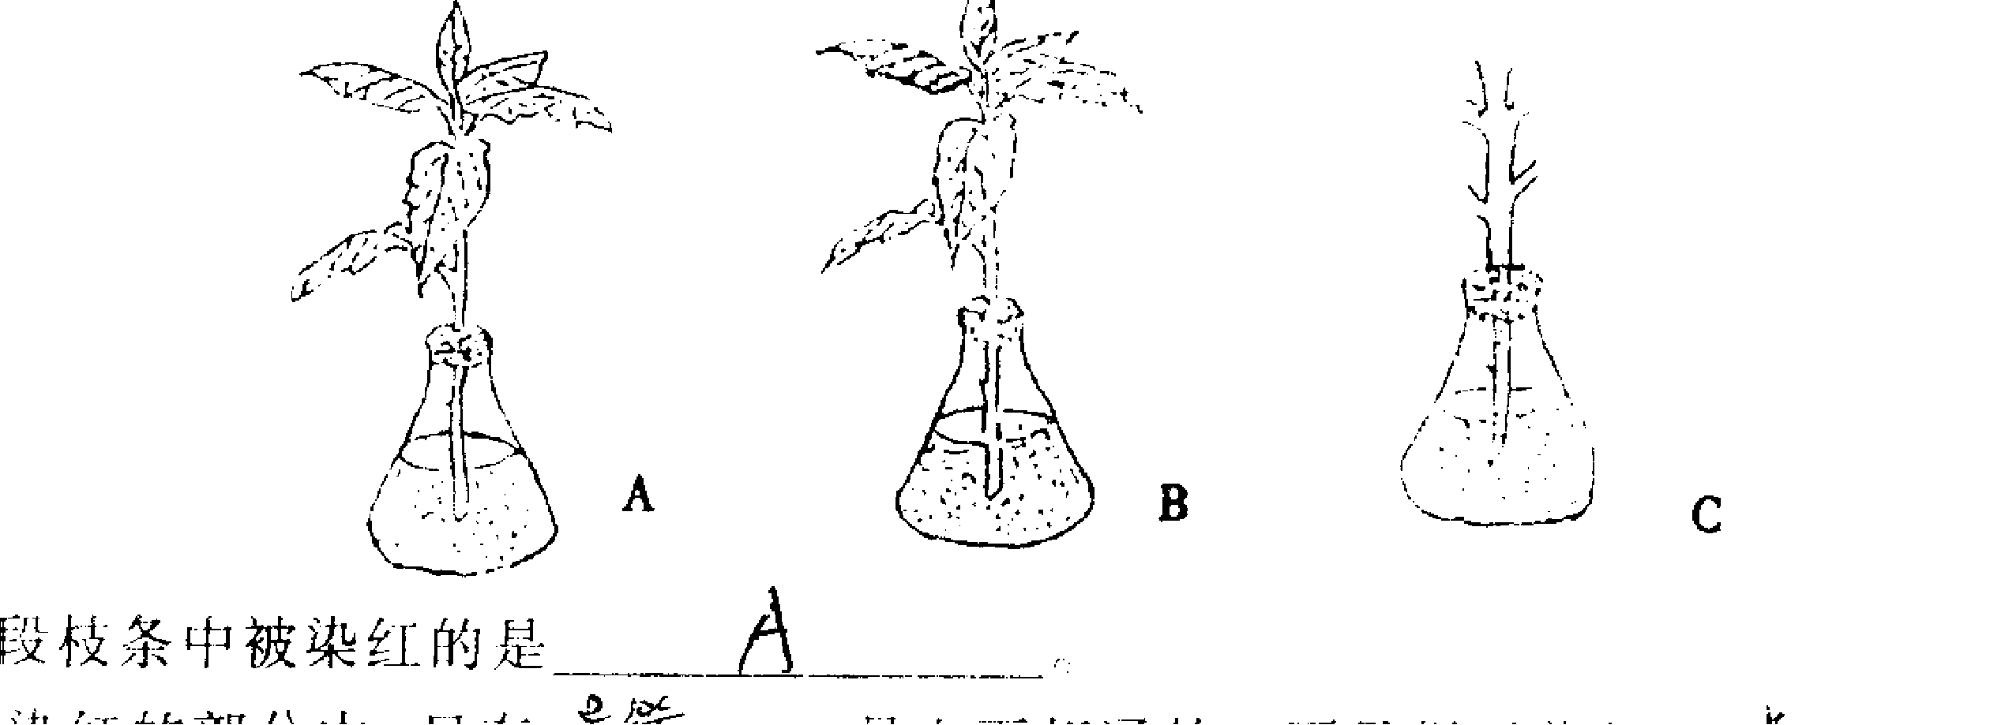

在植物体内的运输，__________运输的主要动力是_____________作用产生的。

7、在不同时间测量塑料袋内的CO2含量，结果如下，请分析：

(1)乙时间比甲时间多出的

序号 测量时间 CO2含量（%）

甲 当日18**∶**00 0.035

乙 次日4**∶**00 0 .045

丙 次日14**∶**00 0.040

CO2来自于__________________。

(2)丙时间比甲时间测得CO2含量低

的原因是____________________。

(3)在丙时间时，发现塑料袋内壁上有大

量水珠。水珠主要来自于植物的____________。

8、甘蔗的茎含有丰富的糖分,我们食用马铃薯可以从中获得营养物质,这些事实说明茎具有_________________________________ , 这些营养物质是细胞中的__________通过_________作用制造的。

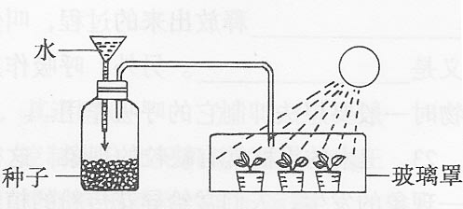9、下图五为种子呼吸作用和植物光合作用实验图，请据图回答：

1. 瓶中加适量水后，种子的__________

会加强，致使玻璃瓶内_______气体浓度增

大，从而使玻璃罩内幼苗的__________增

强。如果用手触摸盛种子的玻璃瓶，会感到________,这说明________________。

（2）如果把漏斗和玻璃管都堵塞，种子的____________会减弱，原因是_____________；幼苗的_________也会逐渐减弱，原因是______________。

（3）分析上述实验现象，可以看出光合作用和呼吸作用的关系是________